A1340防锈油脂盐雾腐蚀试验器
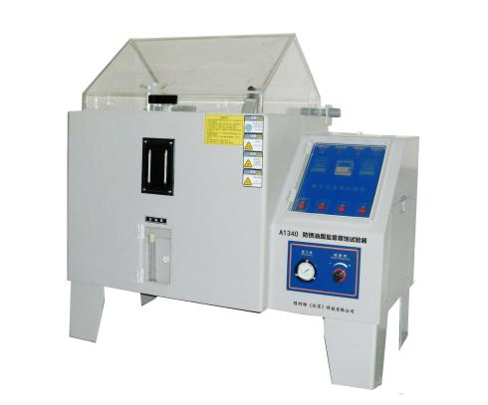
A1340防锈油脂盐雾腐蚀试验器是依据SH/T 0081设计制造的，实验主要是用盐雾实验箱评定防锈油脂对金属的防锈性能的测试，适用于防锈油脂。

仪器特点
1、压力桶采用不锈钢板无缝焊接，发热采用钛管. 使用寿命长,耐腐蚀程度高，机盖采用进口透明压克力板制作,透明度高适合观察
2、数字温控器，PID控温，耐腐蚀测温探头。盐雾试验时温度精度为±1℃
3、采用高精度多功能计时器，试验时间可设定，并带停电记忆功能
4、采用自动/手动加水系统，具有水位不足时自动/手动补水功能,实验不中断
5、双重超温保护，在出现温控表故障或加热系统故障时可自动切断加热电源
6、双重低水位保护，防止实验室及压力桶发热管干烧损坏
7、精密型石英玻璃喷嘴.保证4000小时不结晶， 喷雾塔的锥形分散器，具有导向雾气、调节雾量、均匀落雾等功能

技术参数
• 温度范围：
盐雾箱温度：35℃～50℃（可任意设定）
饱和器温度：47℃～63℃（可任意设定）
• 温度精度：±1℃
• 内箱尺寸：600x450x400mm
• 外箱尺寸: 1070x600x1180mm
• 试验箱容量: 108L
• 盐水箱容量: 15L
• 喷雾沉降量：1.0～2.0ml/h·80cm2
• 电源电压：交流220V±10% 50Hz±10%

